VORLAGE Pressetext:
Saubere Gläser ein Duschenleben lang!
ARTCLEAR Glas erleichtert die tägliche Reinigung

Jeder kennt es, keiner mag es: das aufwändige Reinigen der Duschgläser. Echte Erleichterung für viele Jahre verspricht das neue ARTCLEAR Glas. Durch seine UV gehärtete Oberfläche sind die Gläser von Alterung und Korrission geschützt, der Reinigungsaufwand wird reduziert – und das ein Duschenleben lang.

Eines der größten Probleme bei Glasduschen sind Kalk- und Schmutzreste. Sie erzeugen hartnäckige Ablagerungen, die nur mit viel Aufwand entfernt werden können. Dank ARTCLEAR Glas gehört diese Mühe nun der Vergangenheit an. Denn die neuen ARTCLEAR Gläser erleichtern die Reinigung der Duschgläser für viele Jahre. Dank der glatten Oberflächenstruktur perlt Wasser ab, Kalk und Schmutz können sich nur schwer festsetzen. Dieser Effekt hält dank einer speziellen UV gehärteten Oberfläche nicht nur für ein paar Jahre, sondern ein Duschenleben lang.

Bei ARTCLEAR Glas werden nach dem Duschen die Gläser einfach mit der Handbrause abgespült und wöchentlich mit einem feuchten Tuch gereinigt. Die Pflege wird erleichtet, die Reinigungsintervalle verlängert.

Die regelmäßige Reinigung der Gläser kann mit gebräuchlichen Badreinigern erfolgen. Auch der Einsatz von Microfasertüchern ist kein Problem für die UV-ausgehärtete Oberfläche.
ARTCLEAR GLAS senkt somit den Reinigungsaufwand im Alltag und erhöht stattdessen Ihren Komfort. Das spart nicht nur Reinigungsmittel, sondern schont zudem die Umwelt.

Das neue ARTCLEAR Glas ist für das gesamte ARTWEGER Echtglas-Duschensortiment sowie alle TWINLINE und ARTLIFT Modelle erhältlich.


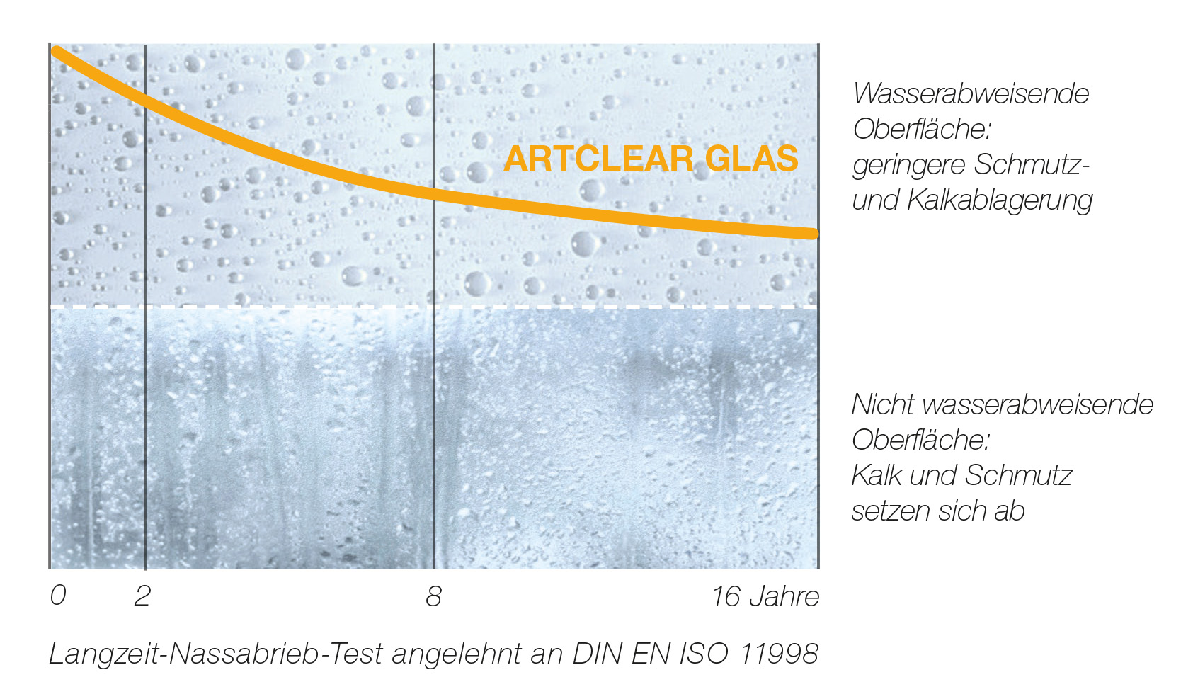
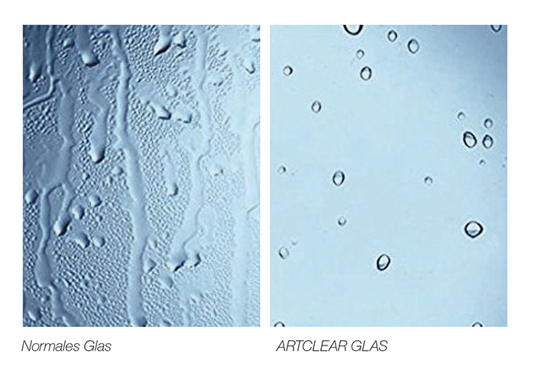

Bilder:

